串口可以配置成用DMA的方式接收数据,不过DMA需要定长才能产生接收中断,如何接收可变长度的数据呢?
方法有以下3种:
1.将RX脚与一路时钟外部引脚相连,当串口一帧发完,即可利用此定时器产生超时中断.这个实时性较高,可以做到1个字节实时监测.
2.不改变硬件,开启一个定时器监控DMA接收,如果超时则产生中断.这个实时性不高,因为超时时间必须要大于需要接收帧的时间,精度不好控制.
3.STM32单片机有的串口可以监测总线是否处于空闲,如果空闲则产生中断.可以用它来监测DMA接收是否完毕.这种方式实时性很高.

本文采用DMA实现串口2 收到数据后，又从串口2发出，实现大流量数据自发自收。使用的是上述的第3种方法：USRAT空闲总线中断接收，同时使用DMA发送USART数据替代了以前的查询法发送。速度快了很多，尤其是在大量数据传输与发送的时候其优势更加明显。
以下相关USART和DMA资料截图：

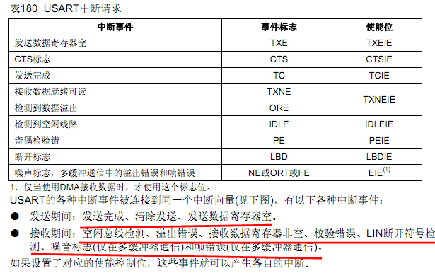
图1 USART产生的中断

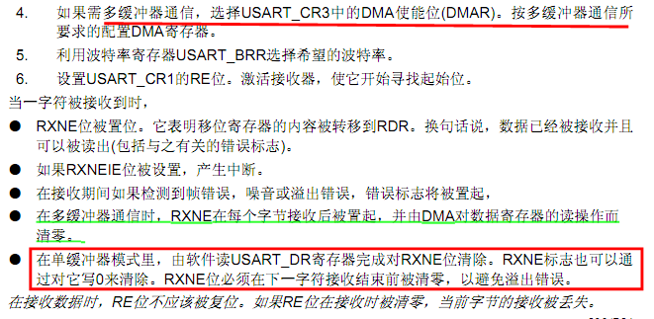
图2 DMA方式接收流程

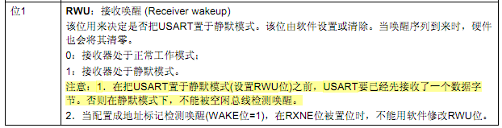
图３ 静默模式设置
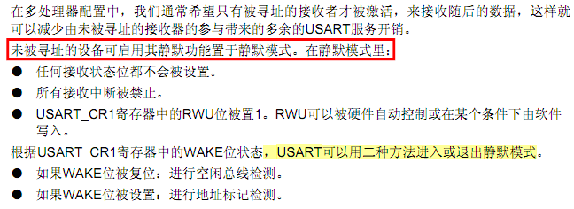
图４ 多处理器配置静默模式
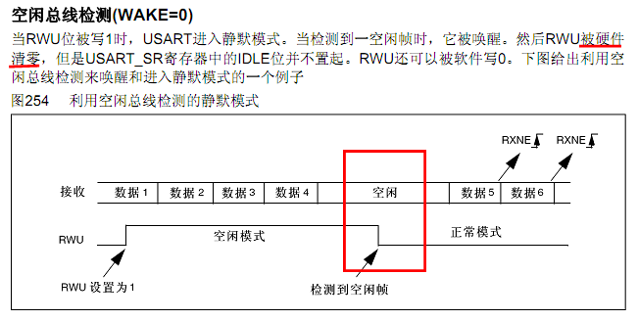
图６ 空闲检测流程
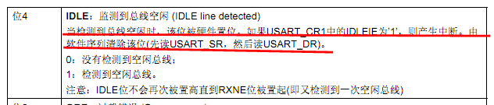
图７ 清除ｉｄｌｅ中断流程

有资料采用以下方式：
1> 首先只使能接收中断;
2> 当接收到一帧数据的第一个字符时，在USART的中断处理里，开USART的DMA接收，同时关闭接收中断，使能空闲中断；
3> 在USART空闲中断里，处理空闲中断，表示一帧数据接收完了；
4> 在USART的DMA中断里，表示接收到足够的数据，USART数据流断开过了；
5> 仔细处理好接收到足够的数据与接收过程已经断开的关系，就OK了。

按照以上模式调试问题：
1）先开接收中断 RXNE后，进入中断，再开DMA，当接收第二字节时，第２步到第３步中，会产生ORE错误，导致第二字节接收不全。
2）进行修改，DMA初始化后开DMA接收，是不能进入RXNE中断的，因为RXNE在每个字节接收后被置位，由DMA对数据寄存器读操作而清零。

所以采用以下方式处理：
- 串口初始化后开IDLE中断
- DMA初始化后开DMA接收
- 在IDLE中处理接收到的数据，重新配置DMA参数

以上问题在407中不存在，采用1-5步骤可正确收到数据。

DMA概述

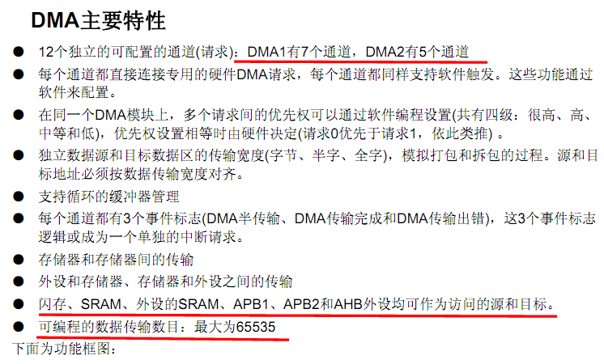

2.DMA使用

２.１ 通道
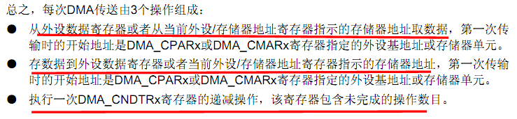

接收选择DMA1 的 通道6 发送选择DMA1 的通道7

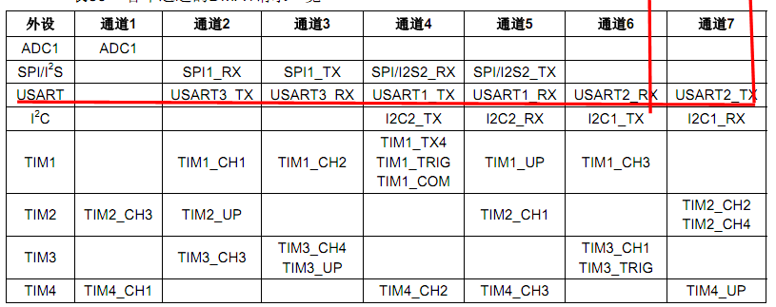

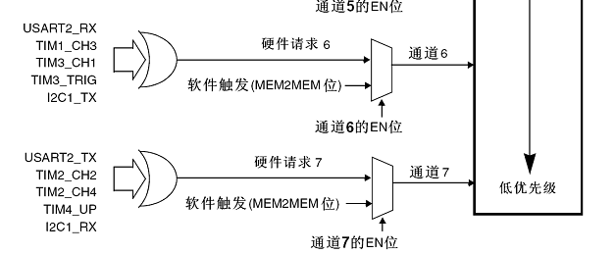

２.２编程方法（自发自收用开发板的４８５口）
初始化UART 和DMA：
/*******************************************************************************
* Function Name : Uart2Config
* Description : USART2初始化,115200,无校验，8数据，1停止，中断接收
* Input : None
* Output : None
* Return : None
*******************************************************************************/
void Usart2Config(void)
{
GPIO_InitTypeDef GPIO_InitStructure;
USART_InitTypeDef USART_InitStructure;

/* Enable GPIO clock */
RCC_APB2PeriphClockCmd(USART2_PORT_APB2Periph | RCC_APB2Periph_AFIO, ENABLE);

/* Enable the USART2 Pins Software Remapping */
GPIO_PinRemapConfig(GPIO_Remap_USART2, ENABLE);

RCC_APB1PeriphClockCmd(USART2_CLK_APB1Periph, ENABLE);

/* Configure USART Tx as alternate function push-pull */
GPIO_InitStructure.GPIO_Pin = USART2_TX_PIN;
GPIO_InitStructure.GPIO_Speed = GPIO_Speed_50MHz;
GPIO_InitStructure.GPIO_Mode = GPIO_Mode_AF_PP;
GPIO_Init(USART2_PORT, &GPIO_InitStructure);

/* Configure USART Rx as alternate function push-pull */
GPIO_InitStructure.GPIO_Pin = USART2_RX_PIN;
GPIO_InitStructure.GPIO_Speed = GPIO_Speed_50MHz;
GPIO_InitStructure.GPIO_Mode = GPIO_Mode_IN_FLOATING;
GPIO_Init(USART2_PORT, &GPIO_InitStructure);

/* Enable the USART2 Interrupt */
NVIC_InitTypeDef NVIC_InitStructure;
NVIC_InitStructure.NVIC_IRQChannel = USART2_IRQn;
NVIC_InitStructure.NVIC_IRQChannelPreemptionPriority = 1;
NVIC_InitStructure.NVIC_IRQChannelSubPriority = 2;
NVIC_InitStructure.NVIC_IRQChannelCmd = ENABLE;
NVIC_Init(&NVIC_InitStructure);

/* USART configuration */
USART_InitStructure.USART_BaudRate = 115200;
USART_InitStructure.USART_WordLength = USART_WordLength_8b;
USART_InitStructure.USART_StopBits = USART_StopBits_1;
USART_InitStructure.USART_Parity = USART_Parity_No;
USART_InitStructure.USART_HardwareFlowControl = USART_HardwareFlowControl_None;
USART_InitStructure.USART_Mode = USART_Mode_Rx | USART_Mode_Tx;
USART_Init(USART2, &USART_InitStructure);

/*接收中断使能 RXNE接收中断 TC传输完成中断 TXE发送中断 PE奇偶错误中断 IDLE空闲中断*/
USART_ITConfig(USART2, USART_IT_IDLE , ENABLE);

/* Enable USART */
USART_Cmd(USART2, ENABLE);

/*保证发送的第一个字节不会丢失*/
USART_GetFlagStatus(USART2, USART_FLAG_TC);
}

/*******************************************************************************
* Function Name : Usart2PutChar
* Description : USART2发送一字节
* Input : ch 要发送的字节
* Output : None
* Return : None
*******************************************************************************/
void Usart2PutChar(uint8_t ch)
{
USART_SendData(USART2, ch);
while (USART_GetFlagStatus(USART2, USART_FLAG_TC) == RESET);
}

/*******************************************************************************
* Function Name : Usart2PutString
* Description : USART2发送字符串
* Input : str 要发送的字符串
* Output : None
* Return : None
*******************************************************************************/
void Usart2PutString(uint8_t *str)
{
while(*str)
{
USART_SendData(USART2, *str++);
/*Loop until the end of transmission*/
while (USART_GetFlagStatus(USART2, USART_FLAG_TC) == RESET);
}
}

/*******************************************************************************
* Function Name : Usart2GetChar
* Description : 串口2接收一个字符
* Input : None
* Output : None
* Return : 接收到的字符
*******************************************************************************/
uint8_t Usart2GetChar(void)
{
uint8_t ch;
while (USART_GetFlagStatus(USART2, USART_FLAG_RXNE) == RESET);
ch = USART_ReceiveData(USART2);
return ch;
}

/*******************************************************************************
* Function Name : USART2_DMA_Configuration
* Description : 配置DMA通道 USART2->DMA 串口通过DMA的方式接收数据
* Input : USART_ConvertedValue 存放串口发送数据的RAM地址
* USART_DR_Address 串口1数据寄存器地址
* : Len DMA通道一的DMA缓存大小
* Output : None
* Return : None
*******************************************************************************/
void USART2_DMA_Configuration(uint32_t USART_DR_Address,uint8_t* USART_ConvertedValue,uint32_t Len)
{
DMA_InitTypeDef DMA_InitStructure;

RCC_AHBPeriphClockCmd(RCC_AHBPeriph_DMA1, ENABLE);//使能DMA1时钟
DMA_DeInit(DMA1_Channel6);//将DMA1的通道16寄存器设置为缺省值
DMA_InitStructure.DMA_PeripheralBaseAddr = USART_DR_Address;//该参数用以定义外设基地址
DMA_InitStructure.DMA_MemoryBaseAddr = (uint32_t)USART_ConvertedValue;//该参数用以定义内存基地址
DMA_InitStructure.DMA_DIR = DMA_DIR_PeripheralSRC;//设置外设作为数据传输的来源
DMA_InitStructure.DMA_BufferSize = Len;//定义DMA通道一的DMA缓存大小，单位为单个数据大小
DMA_InitStructure.DMA_PeripheralInc = DMA_PeripheralInc_Disable;//定义外设地址寄存器不变
DMA_InitStructure.DMA_MemoryInc = DMA_MemoryInc_Enable;//定义内存地址寄存器递增
DMA_InitStructure.DMA_PeripheralDataSize = DMA_PeripheralDataSize_Byte;//设定外设数据宽度为8位
DMA_InitStructure.DMA_MemoryDataSize = DMA_PeripheralDataSize_Byte;//设定内存数据宽度为8位
DMA_InitStructure.DMA_Mode = DMA_Mode_Normal;//DMA传输模式为Normal，如果为Circular,将会循环传输
DMA_InitStructure.DMA_Priority = DMA_Priority_High;//指定通DMA通道一拥有高优先级
DMA_InitStructure.DMA_M2M = DMA_M2M_Disable;//将DMA通道一不设置成内存到内存模式
DMA_Init(DMA1_Channel6, &DMA_InitStructure);//根据DMA_InitStructure中的参数初始化DMA1的通道6寄存器

/*DMA发送完成中断开 传输错误中断开*/
DMA_ITConfig(DMA1_Channel6, DMA_IT_TC , ENABLE);
DMA_ITConfig(DMA1_Channel6, DMA_IT_TE , ENABLE);

/* 使能USART1的DMA接收请求*/
USART_DMACmd(USART2,USART_DMAReq_Rx,ENABLE);

/* Enable DMA1 channel6 */
DMA_Cmd(DMA1_Channel6, ENABLE);

/* Configure the NVIC Preemption Priority Bits */
NVIC_InitTypeDef NVIC_InitStructure;

/*DMA中断配置*/
NVIC_InitStructure.NVIC_IRQChannel = DMA1_Channel6_IRQn;
NVIC_InitStructure.NVIC_IRQChannelPreemptionPriority = 1;
NVIC_InitStructure.NVIC_IRQChannelSubPriority = 4;
NVIC_InitStructure.NVIC_IRQChannelCmd = ENABLE;
NVIC_Init(&NVIC_InitStructure);

}

DMA 地址 配置 ，包括数据长度

/*******************************************************************************
* Function Name : USART2_DMA_Configuration
* Description : 配置DMA通道 DMA->USART2 串口通过DMA的方式发送数据
* Input : USART_ConvertedValue 存放串口发送数据的RAM地址
* USART_DR_Address 串口1数据寄存器地址
* : Len DMA通道一的DMA缓存大小
* Output : None
* Return : None
*******************************************************************************/
void DMA_USART2_Configuration(uint32_t USART_DR_Address,uint8_t* USART_ConvertedValue,uint32_t Len)
{
DMA_InitTypeDef DMA_InitStructure;

RCC_AHBPeriphClockCmd(RCC_AHBPeriph_DMA1, ENABLE);//使能DMA1时钟

DMA_DeInit(DMA1_Channel7);//将DMA1的通道17寄存器设置为缺省值
DMA_InitStructure.DMA_PeripheralBaseAddr = USART_DR_Address;//该参数用以定义外设基地址
DMA_InitStructure.DMA_MemoryBaseAddr = (uint32_t)USART_ConvertedValue;//该参数用以定义内存基地址
DMA_InitStructure.DMA_DIR = DMA_DIR_PeripheralDST;//设置外设作为数据传输的目的
DMA_InitStructure.DMA_BufferSize = Len;//定义DMA通道一的DMA缓存大小，单位为单个数据大小
DMA_InitStructure.DMA_PeripheralInc = DMA_PeripheralInc_Disable;//定义外设地址寄存器不变
DMA_InitStructure.DMA_MemoryInc = DMA_MemoryInc_Enable;//定义内存地址寄存器递增
DMA_InitStructure.DMA_PeripheralDataSize = DMA_PeripheralDataSize_Byte;//设定外设数据宽度为8位
DMA_InitStructure.DMA_MemoryDataSize = DMA_PeripheralDataSize_Byte;//设定内存数据宽度为8位
DMA_InitStructure.DMA_Mode = DMA_Mode_Normal;////DMA传输模式为Normal，如果为Circular,
DMA_InitStructure.DMA_Priority = DMA_Priority_VeryHigh;//指定通DMA通道一拥有高优先级
DMA_InitStructure.DMA_M2M = DMA_M2M_Disable;//将DMA通道一不设置成内存到内存模式
DMA_Init(DMA1_Channel7, &DMA_InitStructure);//根据DMA_InitStructure中的参数初始化DMA1的通道7寄存器

/*DMA发送完成中断开 传输错误中断开*/
DMA_ITConfig(DMA1_Channel7, DMA_IT_TC , ENABLE);
DMA_ITConfig(DMA1_Channel7, DMA_IT_TE , ENABLE);

/* Enable the USART Tx DMA request */
USART_DMACmd(USART2, USART_DMAReq_Tx, ENABLE);

/* Enable DMA1 channel7 */
DMA_Cmd(DMA1_Channel7, DISABLE);

/* Configure the NVIC Preemption Priority Bits */
NVIC_InitTypeDef NVIC_InitStructure;

/*DMA中断配置*/
NVIC_InitStructure.NVIC_IRQChannel = DMA1_Channel7_IRQn;
NVIC_InitStructure.NVIC_IRQChannelPreemptionPriority = 1;
NVIC_InitStructure.NVIC_IRQChannelSubPriority = 3;
NVIC_InitStructure.NVIC_IRQChannelCmd = ENABLE;
NVIC_Init(&NVIC_InitStructure);
}

/*串口空闲帧 中断和DMA接收、发送中断*/
/*******************************************************************************
* Function Name : DMA1_Channel6_IRQHandler
* Description : DMA 中断服务程序 DMA 数据完全完成后产生中断 接收
* Input : None
* Output : None
* Return : None
*******************************************************************************/
void DMA1_Channel6_IRQHandler(void)
{
DMA_ClearITPendingBit(DMA1_IT_TE6);
if (DMA_GetITStatus(DMA1_IT_TC6) != RESET) // 判断为接收中断
{
DMA_ClearITPendingBit(DMA1_IT_TC6);
DMA_Cmd(DMA1_Channel6, DISABLE);//关闭DMA,防止处理其间有数据
DMA_SetCurrDataCounter(DMA1_Channel6, (uint16_t)UART_RX_LEN); //重装填
DMA_Cmd(DMA1_Channel6, ENABLE);//处理完,重开DMA
}
}

/*******************************************************************************
* Function Name : DMA1_Channel7_IRQHandler
* Description : DMA 中断服务程序 DMA 数据完全完成后产生中断 发送
* Input : None
* Output : None
* Return : None
*******************************************************************************/
void DMA1_Channel7_IRQHandler(void)
{
DMA_ClearITPendingBit(DMA1_IT_TE7);
if (DMA_GetITStatus(DMA1_IT_TC7) != RESET) // 判断为 发送中断
{
DMA_ClearITPendingBit(DMA1_IT_TC7);
DMA_Cmd(DMA1_Channel7, DISABLE);//关闭DMA
USART2_TX_Finish=1;//置DMA传输完成

for(int delaytime = 0;delaytime<3000;delaytime++);
RS485Read();//置为读状态 串口是慢速设备，变为读之前需要延时，等数据发完
}
}

/*******************************************************************************
* Function Name : USART2_IRQHandler
* Description : This function handles USART2 global interrupt request.
* Input : None
* Output : None
* Return : None
*******************************************************************************/
void USART2_IRQHandler(void)
{
uint32_t DATA_LEN = 0;
uint16_t i = 0;
/*读SR后读DR清除Idle 先读SR，然后读DR才能清除 看USART_ClearFlag注释*/
/*一帧接收结束 产生IDLE空闲中断 以下语句读状态可清除IDLE中断 */
if(USART_GetITStatus(USART2, USART_IT_IDLE) != RESET)
{
i = USART2->SR;
i = USART2->DR;
DMA_Cmd(DMA1_Channel6, DISABLE);//关闭DMA,防止处理其间有数据

DATA_LEN = UART_RX_LEN - DMA_GetCurrDataCounter(DMA1_Channel6);

if(DATA_LEN > 0)
{
while(USART2_TX_Finish==0);//等待上一次数据发送完成才下一次
/*将串口2DMA收到的数据 送到 串口2的发送DMA存储地址*/
for(i=0;i<DATA_LEN;i++)
{
USART2_TX_DATA[i]=USART2_RX_DATA[i];
}
//USART用DMA传输替代查询方式发送，克服被高优先级中断而产生丢帧现象。
DMA_Cmd(DMA1_Channel7, DISABLE); //改变datasize前先要禁止通道工作
DMA1_Channel7->CNDTR=DATA_LEN; //重装填传输数据量
USART2_TX_Finish=0;//DMA传输开始标志量
RS485Write();//置为写状态
DMA_Cmd(DMA1_Channel7, ENABLE);
}
DMA_ClearFlag(DMA1_FLAG_GL6 | DMA1_FLAG_TC6 | DMA1_FLAG_TE6 | DMA1_FLAG_HT6);//清标志
DMA_SetCurrDataCounter(DMA1_Channel6, UART_RX_LEN); //重装填
DMA_Cmd(DMA1_Channel6, ENABLE);//处理完,重开DMA
}
}

3.映射到USART3 ３口收１口发
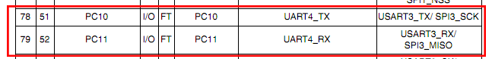
/***************************2012-2013, NJUT, Edu.*******************************
FileName: usart3.c
Author: 孙冬梅 Version : 1.0 Date: 2013.07.10
Description: usart3驱动 采用DMA方式 进行发送和接收 开发送和接收中断
Version: 1.0
History:
<author> <time> <version > <desc>
Sundm 13/07/10 1.0 文件创建
* STM32Board Key Pin assignment
* =============================
* +-----------------------------------------------------------+
* | Pin assignment |
* +-----------------------------+-----------------------------+
* | FunctionPin | Port & Pin |
* +-----------------------------+-----------------------------+
* | USART3_TX | PC10 |
* | USART3_RX | PC11 |
* +-----------------------------+-----------------------------+
*******************************************************************************/
#define UART_RX_LEN 512
#define UART_TX_LEN 512

uint8_t USART3_TX_DATA[UART_TX_LEN] = {0x00};
uint8_t USART3_RX_DATA[UART_RX_LEN] = {0x00};

uint8_t USART3_TX_Finish=1; // USART3发送完成标志位 发送完成为1
uint8_t USART3_RX_Finish=0; // USART3接收一帧完成标志位 接收完成为1
uint16_t rxlen = 0;

/*******************************************************************************
* Function Name : Uart3Config
* Description : USART2初始化,115200,无校验，8数据，1停止，中断接收
* Input : None
* Output : None
* Return : None
*******************************************************************************/
void Usart3Config(void)
{
GPIO_InitTypeDef GPIO_InitStructure;
USART_InitTypeDef USART_InitStructure;

/* Enable GPIO clock */
RCC_APB2PeriphClockCmd(USART3_PORT_APB2Periph | RCC_APB2Periph_AFIO, ENABLE);

/* Enable the USART2 Pins Software Remapping */
GPIO_PinRemapConfig(GPIO_PartialRemap_USART3, ENABLE);

RCC_APB1PeriphClockCmd(USART3_CLK_APB1Periph, ENABLE);

/* Configure USART Tx as alternate function push-pull */
GPIO_InitStructure.GPIO_Pin = USART3_TX_PIN;
GPIO_InitStructure.GPIO_Speed = GPIO_Speed_50MHz;
GPIO_InitStructure.GPIO_Mode = GPIO_Mode_AF_PP;
GPIO_Init(USART3_PORT, &GPIO_InitStructure);

/* Configure USART Rx as alternate function push-pull */
GPIO_InitStructure.GPIO_Pin = USART3_RX_PIN;
GPIO_InitStructure.GPIO_Speed = GPIO_Speed_50MHz;
GPIO_InitStructure.GPIO_Mode = GPIO_Mode_IN_FLOATING;
GPIO_Init(USART3_PORT, &GPIO_InitStructure);

/* USART configuration */
USART_InitStructure.USART_BaudRate = 9600;
USART_InitStructure.USART_WordLength = USART_WordLength_8b;
USART_InitStructure.USART_StopBits = USART_StopBits_1;
USART_InitStructure.USART_Parity = USART_Parity_No;
USART_InitStructure.USART_HardwareFlowControl = USART_HardwareFlowControl_None;
USART_InitStructure.USART_Mode = USART_Mode_Rx | USART_Mode_Tx;
USART_Init(USART3, &USART_InitStructure);

/*接收中断使能 RXNE接收中断 TC传输完成中断 TXE发送中断 PE奇偶错误中断 IDLE空闲中断*/
USART_ITConfig(USART3, USART_IT_IDLE , ENABLE);

/* Enable USART */
USART_Cmd(USART3, ENABLE);

/*保证发送的第一个字节不会丢失*/
USART_ClearFlag(USART3,USART_FLAG_TC);

NVIC_PriorityGroupConfig(NVIC_PriorityGroup_2);

/* Enable the USART2 Interrupt */
NVIC_InitTypeDef NVIC_InitStructure;
NVIC_InitStructure.NVIC_IRQChannel = USART3_IRQn;
NVIC_InitStructure.NVIC_IRQChannelPreemptionPriority = 0;
NVIC_InitStructure.NVIC_IRQChannelSubPriority = 1;
NVIC_InitStructure.NVIC_IRQChannelCmd = ENABLE;
NVIC_Init(&NVIC_InitStructure);

}

/*******************************************************************************
* Function Name : Usart3PutChar
* Description : USART3发送一字节
* Input : ch 要发送的字节
* Output : None
* Return : None
*******************************************************************************/
void Usart3PutChar(uint8_t ch)
{
USART_SendData(USART3, ch);
while (USART_GetFlagStatus(USART3, USART_FLAG_TC) == RESET);
}

/*******************************************************************************
* Function Name : Usart2PutString
* Description : USART2发送字符串
* Input : str 要发送的字符串
* Output : None
* Return : None
*******************************************************************************/
void Usart3PutString(uint8_t *str)
{
while(*str)
{
USART_SendData(USART3, *str++);
/*Loop until the end of transmission*/
while (USART_GetFlagStatus(USART3, USART_FLAG_TC) == RESET);
}
}

/*******************************************************************************
* Function Name : Usart2DMAPutString
* Description : USART2通过DMA方式发送字符串
* Input : str 要发送的字符串
* Output : None
* Return : None
*******************************************************************************/
void DMA3PutString(uint8_t *str)
{
uint16_t len;
len = strlen((char const*)str);
memset(USART3_TX_DATA,0x00,UART_TX_LEN);

while(USART3_TX_Finish==0);//等待上一次数据发送完成才下一次
memcpy(USART3_TX_DATA,str,len);
DMA_Cmd(DMA1_Channel2, DISABLE); //改变datasize前先要禁止通道工作
DMA1_Channel2->CNDTR=len; //重装填传输数据量
USART3_TX_Finish = 0;//DMA传输开始标志量
DMA_Cmd(DMA1_Channel2, ENABLE);
}

/*******************************************************************************
* Function Name : Usart2GetChar
* Description : 串口2接收一个字符
* Input : None
* Output : None
* Return : 接收到的字符
*******************************************************************************/
uint8_t Usart3GetChar(void)
{
uint8_t ch;
while (USART_GetFlagStatus(USART3, USART_FLAG_RXNE) == RESET);
ch = USART_ReceiveData(USART3);
return ch;
}

/*******************************************************************************
* Function Name : USART2_DMA_Configuration
* Description : 配置DMA通道 USART3->DMA 串口通过DMA的方式接收数据 DMA1通道3
* Input : USART_ConvertedValue 存放串口发送数据的RAM地址
* USART_DR_Address 串口1数据寄存器地址
* : Len DMA通道一的DMA缓存大小
* Output : None
* Return : None
*******************************************************************************/
void USART3_DMA_Configuration(uint32_t USART_DR_Address,uint8_t* USART_ConvertedValue,uint32_t Len)
{
DMA_InitTypeDef DMA_InitStructure;

RCC_AHBPeriphClockCmd(RCC_AHBPeriph_DMA1, ENABLE);//使能DMA1时钟
DMA_DeInit(DMA1_Channel3);//将DMA1的通道3寄存器设置为缺省值
DMA_InitStructure.DMA_PeripheralBaseAddr = USART_DR_Address;//该参数用以定义外设基地址
DMA_InitStructure.DMA_MemoryBaseAddr = (uint32_t)USART_ConvertedValue;//该参数用以定义内存基地址
DMA_InitStructure.DMA_DIR = DMA_DIR_PeripheralSRC;//设置外设作为数据传输的来源
DMA_InitStructure.DMA_BufferSize = Len;//定义DMA通道一的DMA缓存大小，单位为单个数据大小
DMA_InitStructure.DMA_PeripheralInc = DMA_PeripheralInc_Disable;//定义外设地址寄存器不变
DMA_InitStructure.DMA_MemoryInc = DMA_MemoryInc_Enable;//定义内存地址寄存器递增
DMA_InitStructure.DMA_PeripheralDataSize = DMA_PeripheralDataSize_Byte;//设定外设数据宽度为8位
DMA_InitStructure.DMA_MemoryDataSize = DMA_PeripheralDataSize_Byte;//设定内存数据宽度为8位
DMA_InitStructure.DMA_Mode = DMA_Mode_Normal;//DMA传输模式为Normal，如果为Circular,将会循环传输
DMA_InitStructure.DMA_Priority = DMA_Priority_High;//指定通DMA通道一拥有高优先级
DMA_InitStructure.DMA_M2M = DMA_M2M_Disable;//将DMA通道一不设置成内存到内存模式
DMA_Init(DMA1_Channel3, &DMA_InitStructure);//根据DMA_InitStructure中的参数初始化DMA1的通道6寄存器

/*DMA发送完成中断开 传输错误中断开*/
DMA_ITConfig(DMA1_Channel3, DMA_IT_TC , ENABLE);
DMA_ITConfig(DMA1_Channel3, DMA_IT_TE , ENABLE);

/* 使能USART3的DMA接收请求*/
USART_DMACmd(USART3,USART_DMAReq_Rx,ENABLE);

/* Enable DMA1 channel3 */
DMA_Cmd(DMA1_Channel3, ENABLE);

/* Configure the NVIC Preemption Priority Bits */
NVIC_InitTypeDef NVIC_InitStructure;

/*DMA中断配置*/
NVIC_InitStructure.NVIC_IRQChannel = DMA1_Channel3_IRQn;
NVIC_InitStructure.NVIC_IRQChannelPreemptionPriority = 0;
NVIC_InitStructure.NVIC_IRQChannelSubPriority = 2;
NVIC_InitStructure.NVIC_IRQChannelCmd = ENABLE;
NVIC_Init(&NVIC_InitStructure);

}

/*******************************************************************************
* Function Name : USART3_DMA_Configuration
* Description : 配置DMA通道 DMA->USART3 串口通过DMA的方式发送数据 DMA1通道2
* Input : USART_ConvertedValue 存放串口发送数据的RAM地址
* USART_DR_Address 串口3数据寄存器地址
* : Len DMA通道一的DMA缓存大小
* Output : None
* Return : None
*******************************************************************************/
void DMA_USART3_Configuration(uint32_t USART_DR_Address,uint8_t* USART_ConvertedValue,uint32_t Len)
{
DMA_InitTypeDef DMA_InitStructure;

RCC_AHBPeriphClockCmd(RCC_AHBPeriph_DMA1, ENABLE);//使能DMA1时钟

DMA_DeInit(DMA1_Channel2);//将DMA1的通道12寄存器设置为缺省值
DMA_InitStructure.DMA_PeripheralBaseAddr = USART_DR_Address;//该参数用以定义外设基地址
DMA_InitStructure.DMA_MemoryBaseAddr = (uint32_t)USART_ConvertedValue;//该参数用以定义内存基地址
DMA_InitStructure.DMA_DIR = DMA_DIR_PeripheralDST;//设置外设作为数据传输的目的
DMA_InitStructure.DMA_BufferSize = Len;//定义DMA通道一的DMA缓存大小，单位为单个数据大小
DMA_InitStructure.DMA_PeripheralInc = DMA_PeripheralInc_Disable;//定义外设地址寄存器不变
DMA_InitStructure.DMA_MemoryInc = DMA_MemoryInc_Enable;//定义内存地址寄存器递增
DMA_InitStructure.DMA_PeripheralDataSize = DMA_PeripheralDataSize_Byte;//设定外设数据宽度为8位
DMA_InitStructure.DMA_MemoryDataSize = DMA_PeripheralDataSize_Byte;//设定内存数据宽度为8位
DMA_InitStructure.DMA_Mode = DMA_Mode_Normal;////DMA传输模式为Normal，如果为Circular,
DMA_InitStructure.DMA_Priority = DMA_Priority_VeryHigh;//指定通DMA通道一拥有高优先级
DMA_InitStructure.DMA_M2M = DMA_M2M_Disable;//将DMA通道一不设置成内存到内存模式
DMA_Init(DMA1_Channel2, &DMA_InitStructure);//根据DMA_InitStructure中的参数初始化DMA1的通道7寄存器

/*DMA发送完成中断开 传输错误中断开*/
DMA_ITConfig(DMA1_Channel2, DMA_IT_TC , ENABLE);
DMA_ITConfig(DMA1_Channel2, DMA_IT_TE , ENABLE);

/* Enable the USART Tx DMA request */
USART_DMACmd(USART3, USART_DMAReq_Tx, ENABLE);

/* Enable DMA1 channel7 */
DMA_Cmd(DMA1_Channel2, DISABLE);

/* Configure the NVIC Preemption Priority Bits */
NVIC_InitTypeDef NVIC_InitStructure;

/*DMA中断配置*/
NVIC_InitStructure.NVIC_IRQChannel = DMA1_Channel2_IRQn;
NVIC_InitStructure.NVIC_IRQChannelPreemptionPriority = 0;
NVIC_InitStructure.NVIC_IRQChannelSubPriority = 3;
NVIC_InitStructure.NVIC_IRQChannelCmd = ENABLE;
NVIC_Init(&NVIC_InitStructure);
}

/*******************************************************************************
* Function Name : DMA1_Channel3_IRQHandler
* Description : DMA 中断服务程序 DMA 数据完全完成后产生中断 接收
* Input : None
* Output : None
* Return : None
*******************************************************************************/
void DMA1_Channel3_IRQHandler(void)
{
DMA_ClearITPendingBit(DMA1_IT_TE3);
if (DMA_GetITStatus(DMA1_IT_TC3) != RESET) // 判断为接收中断
{
DMA_ClearITPendingBit(DMA1_IT_TC3);
DMA_Cmd(DMA1_Channel3, DISABLE);//关闭DMA,防止处理其间有数据
DMA_SetCurrDataCounter(DMA1_Channel3, (uint16_t)UART_RX_LEN); //重装填
DMA_Cmd(DMA1_Channel3, ENABLE);//处理完,重开DMA
}
}

/*******************************************************************************
* Function Name : DMA1_Channel2_IRQHandler
* Description : DMA 中断服务程序 DMA 数据完全完成后产生中断 发送
* Input : None
* Output : None
* Return : None
*******************************************************************************/
void DMA1_Channel2_IRQHandler(void)
{
DMA_ClearITPendingBit(DMA1_IT_TE2);
if (DMA_GetITStatus(DMA1_IT_TC2) != RESET) // 判断为 发送中断
{
DMA_ClearITPendingBit(DMA1_IT_TC2);
DMA_Cmd(DMA1_Channel2, DISABLE);//关闭DMA
USART3_TX_Finish=1;//置DMA传输完成
}
}

/*******************************************************************************
* Function Name : USART3_IRQHandler
* Description : This function handles USART3 global interrupt request.
* Input : None
* Output : None
* Return : None
*******************************************************************************/
void USART3_IRQHandler(void)
{
uint16_t temp = 0;
rxlen = 0;
/*接收中断-设置USART的DMA接收，同时关闭接收中断，使能空闲中断 设置静围默状态；*/
if(USART_GetITStatus(USART3, USART_IT_RXNE) == SET)
{
USART_ClearITPendingBit(USART3,USART_IT_RXNE);
DMA_Cmd(DMA1_Channel3, ENABLE);
USART_ReceiverWakeUpCmd(USART3,ENABLE);
USART_ITConfig(USART3, USART_IT_RXNE , DISABLE);
USART_ITConfig(USART3, USART_IT_IDLE , ENABLE);
}

/*溢出中断-如果发生溢出需要先读SR,再读DR寄存器则可清除不断入中断的问题*/
if(USART_GetFlagStatus(USART3,USART_FLAG_ORE) == SET)
{
temp = USART3->SR;
temp = USART3->CR1;
}

/*读SR后读DR清除Idle 先读SR，然后读DR才能清除 看USART_ClearFlag注释*/
/*一帧接收结束 产生IDLE空闲中断 以下语句读状态可清除IDLE中断 */
if(USART_GetITStatus(USART3, USART_IT_IDLE) != RESET)
{
temp = USART3->SR;
temp = USART3->DR;
DMA_Cmd(DMA1_Channel3, DISABLE);//关闭DMA,防止处理其间有数据
rxlen = UART_RX_LEN - DMA_GetCurrDataCounter(DMA1_Channel3); //获取接收数据长度
USART3_RX_Finish = 1;//置位接收完成标志
DMA_ClearFlag(DMA1_FLAG_GL3 | DMA1_FLAG_TC3 | DMA1_FLAG_TE3 | DMA1_FLAG_HT3);//清标志
DMA_SetCurrDataCounter(DMA1_Channel3, UART_RX_LEN); //重装填
DMA_Cmd(DMA1_Channel3, ENABLE);
}
}

/*******************************************************************************
* Function Name : clear_buf_uart
* Description : 检查串口接收字符串打印，并清除接收缓冲
* Input : std - 输入字符串 index -“OK”的位置
* Output : None
* Return : TRUE or FALSE
*******************************************************************************/
void clear_buf_uart(void)
{
if(USART3_RX_Finish!=0)
{
rt_kprintf("\r\n接收数据：%d 。",rxlen);
for(int i=0;i<rxlen;i++)
rt_kprintf("%c",USART3_RX_DATA[i]);
USART3_RX_Finish = 0;
rxlen = 0;
memset(USART3_RX_DATA,0x00,UART_RX_LEN);
}
}

/*******************************************************************************
* Function Name : checkok
* Description : 检查串口接收字符串中,第index位置是否包含OK 或者 包含std字符串
* Input : std - 输入字符串 index -“OK”的位置
* Output : None
* Return : TRUE or FALSE
*******************************************************************************/
char checkok( char * std,int index)
{
unsigned char rel = RT_FALSE;
char *ret_val = NULL ;

if((USART3_RX_DATA[index]=='O')&&(USART3_RX_DATA[index+1]=='K'))
{
rel = RT_TRUE;
}
else
{
ret_val = strstr((const char*)USART3_RX_DATA,std);

if (ret_val)
{
rel = RT_TRUE;
}
else
{
rel = RT_FALSE;
}
}
clear_buf_uart();
return rel;
}

/*******************************************************************************
* Function Name : checkcsq
* Description : 通过串口接收字符串8 9检查 当地的网络信号强度，31 最大，0 最小
* Input : None
* Output : None
* Return : TRUE or FALSE
*******************************************************************************/
char checkcsq(void)
{
unsigned char rel = RT_FALSE;
rt_kprintf((char const*)USART3_RX_DATA);
if(((USART3_RX_DATA[8]=='0')&&(USART3_RX_DATA[9]>='6'))||((USART3_RX_DATA[8]>='1')))
{
rel = RT_TRUE;
}
else
{
rel = RT_FALSE;
}
clear_buf_uart();
return rel;
}

/*******************************************************************************
* Function Name : usart2dmaconfig
* Description : 串口2的DMA配置
* Input : None
* Output : None
* Return : None
*******************************************************************************/
/*******************************************************************************
* Function Name : dmarevsend DMA测试函数
* Description : usart2接收数据后，usart1打印出来,用于测试
* Input : None
* Output : None
* Return : None
*******************************************************************************/
void dmarevsend(void * paramater )
{
Usart3Config();
DMA_USART3_Configuration((uint32_t)(&USART3->DR),USART3_TX_DATA,UART_TX_LEN);
USART3_DMA_Configuration((uint32_t)(&USART3->DR) ,USART3_RX_DATA,UART_RX_LEN);

while(1)
{
clear_buf_uart();
rt_thread_delay(100);
}
}

int dmatest()
{
rt_thread_t init_thread;

init_thread = rt_thread_create("dmarevsend",
dmarevsend, RT_NULL,
2048, 8, 20);

if (init_thread != RT_NULL)
rt_thread_startup(init_thread);

return 0;
}
#include "finsh.h"
FINSH_FUNCTION_EXPORT(dmatest, startup 2receive1put e.g. dmatest());
FINSH_FUNCTION_EXPORT(DMA3PutString, startup usart2put e.g. DMA3PutString("abc",3));

附录：网络上找来关于第一字节丢失问题

SECTION1
/*
调试STM32串口过程中发现一个奇怪的问题，初始化串口1口，使能串口发送完成中断后，立刻就进入了发送完成中断。
仔细的查阅了STM32手册中的串口部分的介绍：
以下是字符发送的配置过程，注意第6点，在设置USART_CR1中的TE位时，会发送一个空闲帧作为第一次数据发送，所以即便你执行了USART_ClearFlag(USART1, USART_FLAG_TC); （这个函数肯定在空闲帧数据发送完成前执行），所以当空闲帧发送完后，就进入发送完成中断（经测试事实也是这样）。
配置步骤：
1. 通过在USART_CR1寄存器上置位UE位来激活USART
2. 编程USART_CR1的M位来定义字长。
3. 在USART_CR2中编程停止位的位数。
4. 如果采用多缓冲器通信，配置USART_CR3中的DMA使能位(DMAT)。按多缓冲器通信中
的描述配置DMA寄存器。
5. 利用USART_BRR寄存器选择要求的波特率。
6. 设置USART_CR1中的TE位，发送一个空闲帧作为第一次数据发送。
7. 把要发送的数据写进USART_DR寄存器(此动作清除TXE位)。在只有一个缓冲器的情况
下，对每个待发送的数据重复步骤7。
8. 在USART_DR寄存器中写入最后一个数据字后，要等待TC=1，它表示最后一个数据帧的
传输结束。当需要关闭USART或需要进入停机模式之前，需要确认传输结束，避免破坏
最后一次传输。
*/
//解决的办法：
//方法一
//在执行
USART_ITConfig(USART1, USART_IT_TC, ENABLE);
//之前，先延时一段时间，基本上比一个字符发送的时间长一点就可以了，然后再执行
USART_ClearFlag(USART1, USART_FLAG_TC);

//方法二：
//在执行
USART_ITConfig(USART1, USART_IT_TC, ENABLE);
while(USART_GetFlagStatus(USART1,USART_FLAG_TC)==RESET)
{
; //等待空闲帧发送完成后 再清零发送标志
}
USART_ClearFlag(USART1,USART_FLAG_TC);

SECTION2 解决程序中第一个字节发不出问题 用TXE中断发送
先说TC。即Transmission Complete。发送一个字节后才进入中断，这里称为“发送后中断”。和原来8051的TI方式一样，都是发送后才进中断，需要在发送函数中先发送一个字节触发中断。发送函数如下

/*******
功能:中断方式发送字符串.采用判断TC的方式.即 判断 发送后中断 位.
输入:字符串的首地址
输出:无
*******/
void USART_SendDataString( u8 *pData )
{
pDataByte = pData;
USART_ClearFlag(USART1, USART_FLAG_TC);//清除传输完成标志位,否则可能会丢失第1个字节的数据.网友提供.
USART_SendData(USART1, *(pDataByte++) ); //必须要++，不然会把第一个字符t发送两次
}

中断处理函数如下
/********
* Function Name : USART1_IRQHandler
* Description : This function handles USART1 global interrupt request.
* Input : None
* Output : None
* Return : None
*********/
void USART1_IRQHandler(void)
{
if( USART_GetITStatus(USART1, USART_IT_TC) == SET )
{
if( *pDataByte == '\0' )//TC需要 读SR+写DR 方可清0,当发送到最后,到'\0'的时候用个if判断关掉
USART_ClearFlag(USART1, USART_FLAG_TC);//不然TC一直是set, TCIE也是打开的,导致会不停进入中断. clear掉即可,不用关掉TCIE
else
USART_SendData(USART1, *pDataByte++ );
}
}

其中u8 *pDataByte;是一个外部指针变量

在中断处理程序中，发送完该字符串后，不用关闭TC的中断使能TCIE，只需要清掉标志位TC；这样就能避免TC == SET 导致反复进入中断了。

串口初始化函数如下

/*********
名称: USART_Config
功能: 设置串口参数
输入: 无
输出: 无
返回: 无
**********/
void USART_Config()
{
USART_InitTypeDef USART_InitStructure;//定义一个包含串口参数的结构体

USART_InitStructure.USART_BaudRate = 9600; //波特率9600
USART_InitStructure.USART_WordLength = USART_WordLength_8b;//8位数据位
USART_InitStructure.USART_StopBits = USART_StopBits_1;//1位停止位
USART_InitStructure.USART_Parity = USART_Parity_No;//无校验
USART_InitStructure.USART_HardwareFlowControl = USART_HardwareFlowControl_None;//无硬件流控制
USART_InitStructure.USART_Mode = USART_Mode_Rx | USART_Mode_Tx;//输入加输出模式
USART_InitStructure.USART_Clock = USART_Clock_Disable;//时钟关闭
USART_InitStructure.USART_CPOL = USART_CPOL_Low;
USART_InitStructure.USART_CPHA = USART_CPHA_2Edge;
USART_InitStructure.USART_LastBit = USART_LastBit_Disable;
USART_Init(USART1, &USART_InitStructure);//设置到USART1

USART_ITConfig(USART1, USART_IT_TC, ENABLE);//Tramsimssion Complete后，才产生中断. 开TC中断必须放在这里,否则还是会丢失第一字节

USART_Cmd(USART1, ENABLE); //使能USART1
}

这里请问一个问题：开TC中断USART_ITConfig()如果放在我的USART_SendDataString()中再开，会丢失字符串的第一字节。必须放在串口初始化函数中才不会丢。不知道为什么？？

这里笔者可以给出解释，你看下SECTION1 就可以知道为什么呢，你这样做的原理和SECTION1讲解的差不多，就相当于延时，而你后面没有丢失数据的主要原因就是你代码中有这么一句 USART_ClearFlag(USART1, USART_FLAG_TC);//清除传输完成标志位,否则可能会丢失第1个字节的数据.网友提供.

再说判断TXE。即Tx DR Empty，发送寄存器空。当使能TXEIE后，只要Tx DR空了，就会产生中断。所以，发送完字符串后必须关掉，否则会导致重复进入中断。这也是和TC不同之处。

发送函数如下：
/*******
功能:中断方式发送字符串.采用判断TC的方式.即 判断 发送后中断 位.
输入:字符串的首地址
输出:无
*******/
void USART_SendDataString( u8 *pData )
{
pDataByte = pData;
USART_ITConfig(USART1, USART_IT_TXE, ENABLE);//只要发送寄存器为空，就会一直有中断，因此，要是不发送数据时，把发送中断关闭，只在开始发送时，才打开。
}

中断处理函数如下：

/********
* Function Name : USART1_IRQHandler
* Description : This function handles USART1 global interrupt request.
* Input : None
* Output : None
* Return : None
********/
void USART1_IRQHandler(void)
{
if( USART_GetITStatus(USART1, USART_IT_TXE) == SET )
{
if( *pDataByte == '\0' )//待发送的字节发到末尾NULL了
USART_ITConfig(USART1, USART_IT_TXE, DISABLE);//因为是 发送寄存器空 的中断，所以发完字符串后必须关掉，否则只要空了，就会进中断
else
USART_SendData(USART1, *pDataByte++ );
}
}

在串口初始化函数中就不用打开TXE的中断了（是在发送函数中打开的）如下：
/************
名称: USART_Config
功能: 设置串口参数
输入: 无
输出: 无
返回: 无
************/
void USART_Config()
{
USART_InitTypeDef USART_InitStructure;//定义一个包含串口参数的结构体

USART_InitStructure.USART_BaudRate = 9600; //波特率9600
USART_InitStructure.USART_WordLength = USART_WordLength_8b;//8位数据位
USART_InitStructure.USART_StopBits = USART_StopBits_1;//1位停止位
USART_InitStructure.USART_Parity = USART_Parity_No;//无校验
USART_InitStructure.USART_HardwareFlowControl = USART_HardwareFlowControl_None;//无硬件流控制
USART_InitStructure.USART_Mode = USART_Mode_Rx | USART_Mode_Tx;//输入加输出模式
USART_InitStructure.USART_Clock = USART_Clock_Disable;//时钟关闭
USART_InitStructure.USART_CPOL = USART_CPOL_Low;
USART_InitStructure.USART_CPHA = USART_CPHA_2Edge;
USART_InitStructure.USART_LastBit = USART_LastBit_Disable;

USART_Init(USART1, &USART_InitStructure);//设置到USART1

USART_Cmd(USART1, ENABLE); //使能USART1
}

SECTION 3

在USART的发送端有2个寄存器，一个是程序可以看到的USART_DR寄存器(下图中阴影部分的TDR)，另一个是程序看不到的移位寄存器(下图中阴影部分Transmit Shift Register)。

对应USART数据发送有两个标志，一个是TXE=发送数据寄存器空，另一个是TC=发送结束；对照下图，当TDR中的数据传送到移位寄存器后，TXE被设置，此时移位寄存器开始向TX信号线按位传输数据，但因为TDR已经变空，程序可以把下一个要发送的字节(操作USART_DR)写入TDR中，而不必等到移位寄存器中所有位发送结束，所有位发送结束时(送出停止位后)硬件会设置TC标志。

另一方面，在刚刚初始化好USART还没有发送任何数据时，也会有TXE标志，因为这时发送数据寄存器是空的。

TXEIE和TCIE的意义很简单，TXEIE允许在TXE标志为'1'时产生中断，而TCIE允许在TC标志为'1'时产生中断。

至于什么时候使用哪个标志，需要根据你的需要自己决定。但我认为TXE允许程序有更充裕的时间填写TDR寄存器，保证发送的数据流不间断。TC可以让程序知道发送结束的确切时间，有利于程序控制外部数据流的时序。

SECTION 4
总的来说，STM32单片机的串口还是很好理解的，编程也不算复杂。当然我更愿意希望其中断系统和51单片机一样的简单。
对于接收终端，就是RXNE了，这只在接收完成后才产生，在执行USART_ITConfig(USART1, USART_IT_RXNE, ENABLE)代码时不会进入ISR。但麻烦的就是发送有关的中断了：TXE或者TC，根据资料和测试的结果，TXE在复位后就是置1的，即在执行USART_ITConfig(USART1, USART_IT_TXE, ENABLE)后会立即产生中断请求。因此这造成一个麻烦的问题：如果没有真正的发送数据，TXE中断都会发生，而且没有休止，这将占用很大部分的CPU时间，甚至影响其他程序的运行！
因此建议的是在初始化时不好启用TXE中断，只在要发送数据（尤其是字符串、数组这样的系列数据）时才启用TXE。在发送完成后立即将其关闭，以免引起不必要的麻烦。
对于发送，需要注意TXE和TC的差别——这里简单描述一下，假设串口数据寄存器是DR、串口移位寄存器是SR以及TXD引脚TXDpin，其关系是DR->SR->TXDpin。当DR中的数据转移到SR中时TXE置1，如果有数据写入DR时就能将TXE置0；如果SR中的数据全部通过TXDpin移出并且没有数据进入DR，则TC置1。并且需要注意TXE只能通过写DR来置0，不能直接将其清零，而TC可以直接将其写1清零。
对于发送单个字符可以考虑不用中断，直接以查询方式完成。
对于发送字符串/数组类的数据，唯一要考虑的是只在最后一个字符发送后关闭发送中断，这里可以分为两种情况：对于发送可显示的字符串，其用0x00作为结尾的，因此在ISR中就用0x00作为关闭发送中断（TXE或者TC）的条件；第二种情况就是发送二进制数据，那就是0x00~0xFF中间的任意数据，就不能用0x00来判断结束了，这时必须知道数据的具体长度。
这里简单分析上面代码的执行过程：TXE中断产生于前一个字符从DR送入SR，执行效果是后一个字符送入DR。对于第一种情况，如果是可显示字符，就执行USART_SendData来写DR（也就清零了TXE），当最后一个可显示的字符从DR送入SR之后，产生的TXE中断发现要送入DR的是字符是0x00——这当然不行——此时就关闭TXE中断，字符串发送过程就算结束了。当然这时不能忽略一个隐含的结果：那就是最后一个可显示字符从DR转入SR后TXE是置1的，但关闭了TXE中断，因此只要下次再开启TXE中断就会立即进入ISR。对于第二种情况，其结果和第一种的相同。
对于第一种情况，其程序可以这么写：其中TXS是保存了要发送数据的字符串，TxCounter1是索引值：
extern __IO uint8_t TxCounter1;
extern uint8_t *TXS;
extern __IO uint8_t TxLen;
void USART1_IRQHandler(void)
{
if(USART_GetITStatus(USART1, USART_IT_TXE) != RESET)
{
if(TXS[TxCounter1]) //如果是可显示字符
{ USART_SendData(USART1,TXS[TxCounter1++]);}
else //发送完成后关闭TXE中断，
{ USART_ITConfig(USART1,USART_IT_TXE,DISABLE);}
}
}
对于第二种情况，和上面的大同小异，其中TXLen表示要发送的二进制数据长度：
void USART1_IRQHandler(void)
{
if(USART_GetITStatus(USART1, USART_IT_TXE) != RESET) //对USART_DR的写操作，将该位清零。
{
if(TxCounter1<TxLen)
{ USART_SendData(USART1,TXS[TxCounter1++]);}
else //发送完成后关闭TXE中断
{ USART_ITConfig(USART1,USART_IT_TXE,DISABLE);}
}
}
事实上第一种情况是第二种的特殊形式，就是说可以用第二种情况去发送可显示的字符——当然没人有闲心去数一句话里有多少个字母空格和标点符号！
在使用时，只要将TXS指向要发送的字符串或者数组，设置TxLen为要发送的数据长度，然后执行USART_ITConfig(USART1, USART_IT_TXE,ENABLE)就立即开始发送过程。用户可以检查TxCounter1来确定发送了多少字节。比如以第二种情况为例：
uint32_t *TXS;
uint8_t TxBuffer1[]="0123456789ABCDEF";
uint8_t DST2[]="ASDFGHJKL";
__IO uint8_t TxLen = 0x00;
TxLen=8; //发送8个字符，最终发送的是01234567
TXS=(uint32_t *)TxBuffer1; //将TXS指向字符串TxBuffer1
TxCounter1=0; //复位索引值
USART_ITConfig(USART1, USART_IT_TXE,ENABLE); //启用TXE中断，即开始发送过程
while(TxCounter1!=TxLen); //等待发送完成

TXS=(uint32_t *)TxBuffer2; //同上，最终发送的是ASDFGHJK
TxCounter1=0;
USART_ITConfig(USART1, USART_IT_TXE,ENABLE);
while(TxCounter1!=TxLen);
以上就是我认为的最佳方案，但串口中断方式数据有多长就中断多少次，我认为还是占用不少CPU时间，相比之下DMA方式就好多了，因为DMA发送字符串时最多中断两次（半传输完成，全传输完成），并且将串口变成类似16C550的器件。

